La Virtualisation

Sommaire
• Introduction.........................................................................................p.2
1.1. Qu’est-ce que la virtualisation ?..................................................p.2
1.2. Pourquoi la virtualisation est-elle importante ?....................p.2
1.3. Contexte historique.....................................................................p.2
• Modèle de fonctionnement général de la virtualisation..................p.3
2.1. Modèle traditionnel virtualisé..................................................p.3
2.2. Rôle de l’hyperviseur.....................................................................p.3
• Les types de virtualisation.................................................................p.4
3.1. Virtualisation des serveurs...........................................................p.4
3.2. Virtualisation des postes de travail............................................p.5
3.3. Virtualisation du stockage............................................................p.5
3.4. Virtualisation des réseaux............................................................p.5,6
• Les technologies et outils.................................................................p.6
4.1. VMware...........................................................................................p.6
4.2. Hyper-V............................................................................................p.6
4.3. KVM..................................................................................................p.6
4.4. Proxmox...........................................................................................p.6,7
4.5. Virtualisation par conteneurs....................................................p.7
4.6. Différence entre virtualisation et conteneurisation................p.7
• Avantages et inconvénients..............................................................p.8
5.1. Optimisation des ressources.....................................................p.8
5.2. Sécurité et isolation......................................................................p.8
5.3. Coût et complexité.........................................................................p.8
• Cas d’utilisation et exemples concrets...........................................p.8
6.1. Virtualisation en entreprise......................................................p.8
6.2. Cloud computing (AWS, Azure, GCP) ......................................p.8
6.3. Jeux vidéo et développement logiciel.....................................p.9
• Tendances et évolutions futures..................................................p.9
7.1. Edge computing et virtualisation............................................p.9
7.2. Rôle de l’IA et de l’automatisation..........................................p.9
7.3. Virtualisation et cybersécurité..................................................p.10
• Conclusion.......................................................................................p.10
8.1. Synthèse des points clés...........................................................p.10
8.2. Impact futur....................................................................................p.10

Introduction

Qu’est-ce que La Virtualisation :
La virtualisation est une technologie que vous pouvez utiliser pour créer des représentations virtuelles de serveurs, de stockage, de réseaux et d'autres machines physiques. Le logiciel virtuel imite les fonctions du matériel physique pour exécuter plusieurs machines virtuelles sur une seule machine physique. Les entreprises ont recours à la virtualisation pour utiliser efficacement leurs ressources matérielles et obtenir un meilleur rendement de leurs investissements. Elle alimente également les services de cloud computing qui aident les organisations à gérer leur infrastructure plus efficacement.

Pourquoi la virtualisation est-elle importante ?
En utilisant la virtualisation, vous pouvez interagir avec n'importe quelle ressource matérielle avec une plus grande flexibilité. Les serveurs physiques consomment de l'électricité, occupent de l'espace de stockage et nécessitent une maintenance. Vous êtes souvent limité par la proximité physique et la conception du réseau si vous voulez y accéder. La virtualisation supprime toutes ces limitations en abstrayant la fonctionnalité du matériel physique en logiciel. Vous pouvez gérer, entretenir et utiliser votre infrastructure matérielle comme une application sur le web.

Contexte historique :
La virtualisation a été développée principalement au centre scientifique de Cambridge d’IBM en collaboration avec le MIT, donnant naissance au système expérimental CP/CMS, devenu plus tard l’hyperviseur VM/CMS. Les IBM 360 et 370 ont été parmi les premiers à intégrer ces technologies. Dans les années 1980 et 1990, des solutions de virtualisation sont apparues sur ordinateurs personnels, notamment sur Amiga, permettant de lancer plusieurs OS en multitâche. Des émulateurs comme SideCar, PC Task (PC), Emplant et ShapeShifter (Mac) ont vu le jour. Les grands Unix ont également développé des solutions avancées avec les architectures NUMA. À la fin des années 1990 et début des années 2000, VMware a popularisé la virtualisation sur x86, suivi par des logiciels comme Xen, KVM, QEMU, VirtualBox et VirtualPC. AMD et Intel ont intégré la virtualisation matérielle dans leurs processeurs. En 2012, l’ETSI a lancé un groupe de travail pour standardiser le NFV (Network Functions Virtualization), avec la participation de plusieurs entreprises et universités spécialisées.

Modèle de fonctionnement général de la virtualisation
La virtualisation repose sur un principe fondamental : séparer le matériel physique des systèmes d’exploitation et des applications. Traditionnellement, un système informatique fonctionne selon un modèle simple :
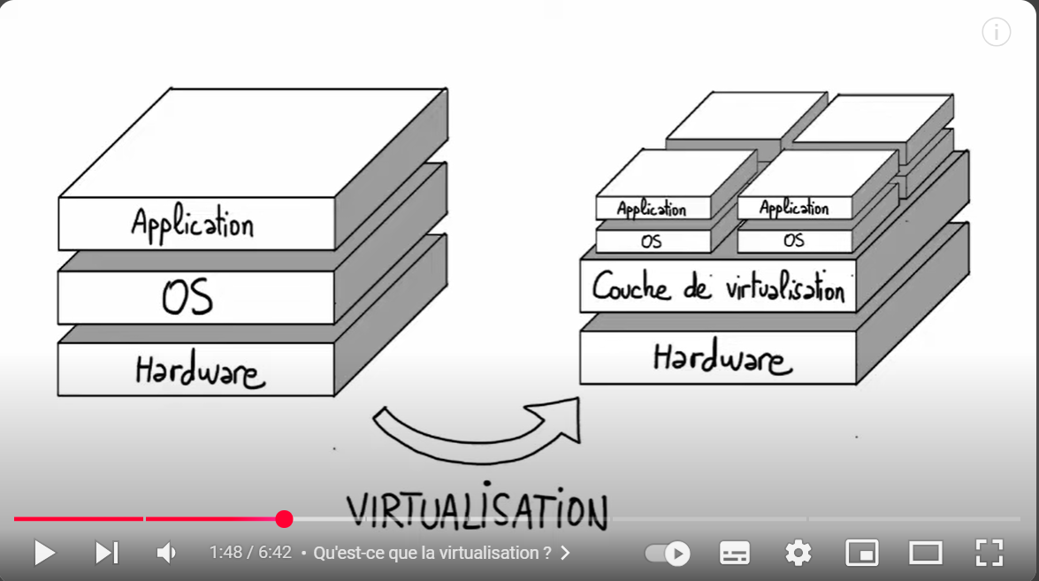

- Le matériel (hardware) exécute un système d’exploitation (OS),
- Ce système d’exploitation exécute des applications.
Ce modèle est représenté à gauche dans le schéma.
Avec la virtualisation, une couche intermédiaire appelée hyperviseur ou couche de virtualisation est ajoutée entre le matériel et les systèmes d’exploitation. Cette couche permet :
- D’exécuter plusieurs OS sur une seule machine physique.
- De mutualiser les ressources en répartissant dynamiquement la puissance de calcul, la mémoire et le stockage entre plusieurs machines virtuelles.
- D’améliorer l’isolation et la flexibilité, chaque OS (et ses applications) fonctionnant indépendamment des autres.

Il existe deux types d’hyperviseurs :
- Bare metal, c’est un logiciel qui s’exécute directement au niveau du hardware. (C’est le modèle d’hyperviseur le plus répandu en entreprise)
- Host metal, c’est un logiciel qui s’exécute à l’intérieur d’un autre système d’exploitation.

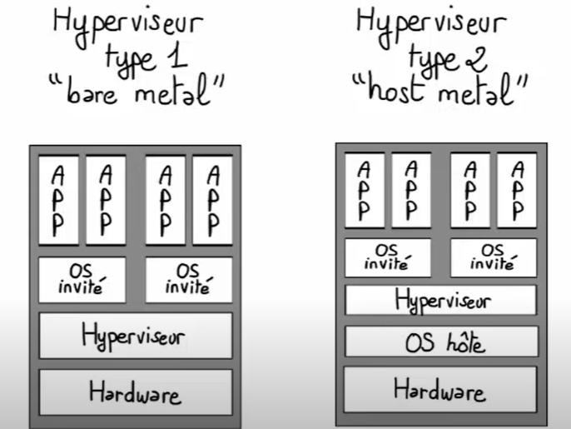
Cette structure est un modèle simplifié de la virtualisation. Elle peut changer en fonction des Types de Virtualisation.

Les Types de Virtualisation

Virtualisation des serveurs
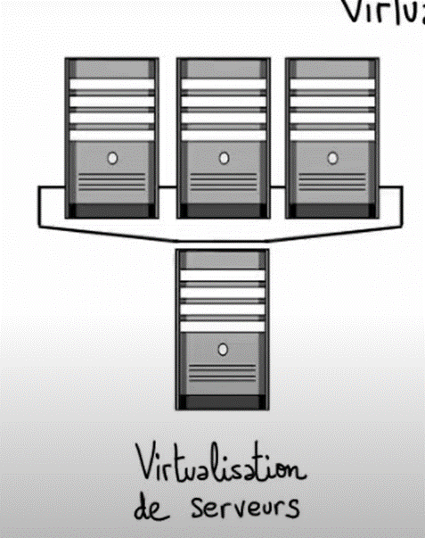
La virtualisation de serveurs permet d'exécuter plusieurs machines virtuelles (VM) sur un seul serveur physique. Chaque VM fonctionne comme un serveur indépendant avec son propre système d'exploitation et ses applications. Cela optimise l'utilisation des ressources matérielles et facilite la gestion des infrastructures informatiques.

Virtualisation des postes de travail
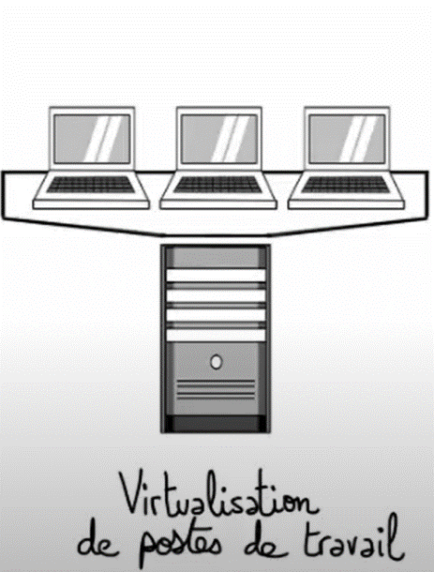
La virtualisation des postes de travail est une technologie qui consiste à héberger l'environnement de travail d'un employé (y compris son bureau, ses applications et ses fichiers) sur un serveur distant plutôt que sur son ordinateur personnel.

Virtualisation du stockage
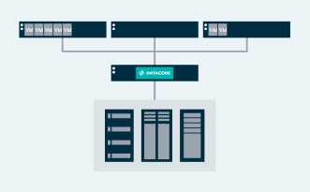
La virtualisation du stockage est une technique qui permet de mettre en commun des dispositifs de stockage physiques de manière que le département informatique n'ait qu'un seul dispositif de stockage « virtuel » à gérer.

Virtualisation des réseaux
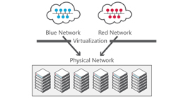
La virtualisation des réseaux est la transformation d'un réseau qui dépendait du matériel en un réseau basé sur des logiciels. Comme toutes les formes de virtualisation informatique, l'objectif fondamental de la virtualisation des réseaux est d'introduire une couche d'abstraction entre le matériel physique et les applications et services qui utilisent ce matériel.

Les Technologies et Outils

VMware, Hyper-V, KVM, Proxmox
  - VMware : VMware est une solution de virtualisation propriétaire largement répandue dans le monde de l’entreprise, notamment grâce à son hyperviseur de type 1 nommé ESXi, qui fonctionne directement sur le matériel sans nécessiter de système d’exploitation hôte. Il est généralement utilisé en combinaison avec vCenter, une interface de gestion centralisée permettant d’administrer plusieurs hôtes ESXi, de gérer les machines virtuelles, d’automatiser certaines tâches, ou encore de déplacer des machines virtuelles à chaud grâce à la fonction vMotion. VMware se distingue par sa stabilité, sa richesse fonctionnelle et son support technique, mais il s'agit d'une solution payante, ce qui peut représenter un frein pour certaines structures.

  - Hyper-V : Développé par Microsoft, Hyper-V est un hyperviseur de type 1 intégré nativement dans les systèmes d’exploitation Windows Server ainsi que dans certaines éditions professionnelles de Windows 10/11. Il permet de créer et gérer des machines virtuelles à travers une interface graphique appelée Hyper-V Manager, ou via PowerShell pour une automatisation plus poussée. Hyper-V propose des fonctionnalités comme la virtualisation imbriquée, les points de contrôle (snapshots), et la migration dynamique. Bien qu’il soit gratuit et bien intégré à l’écosystème Microsoft, il reste moins riche en options que des solutions comme VMware.

  - KVM : KVM (Kernel-based Virtual Machine) est une technologie de virtualisation open source intégrée directement au noyau Linux depuis 2007. Elle permet à un système Linux de se transformer en hyperviseur de type 1, en s’appuyant sur des modules noyau pour gérer la virtualisation matérielle. Les machines virtuelles KVM peuvent être administrées via des interfaces comme Virt-Manager, Cockpit ou encore via libvirt en ligne de commande. KVM est particulièrement apprécié pour sa stabilité, sa performance, et son intégration dans les distributions Linux, ce qui en fait une solution privilégiée dans les environnements Linux professionnels.

  - Promox : Proxmox Virtual Environment (Proxmox VE) est une plateforme open source basée sur Debian Linux qui intègre à la fois KVM pour la virtualisation complète et LXC pour la virtualisation par conteneurs. Ce qui distingue Proxmox, c’est son interface web intuitive qui permet de gérer efficacement les machines virtuelles, les conteneurs, les sauvegardes, les snapshots, et les clusters. Il offre également des fonctionnalités avancées comme la réplication entre nœuds ou encore la gestion de haute disponibilité. Proxmox est très populaire dans les PME, les laboratoires et les particuliers exigeants, car il combine puissance, simplicité et coût nul, tout en permettant d’accéder à des fonctionnalités avancées moyennant un abonnement professionnel.

La virtualisation par conteneurs
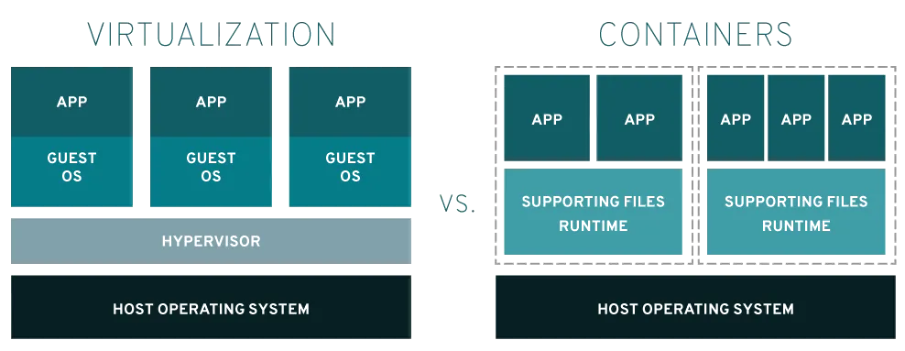
La virtualisation par conteneurs repose sur un principe différent de celui des hyperviseurs : elle consiste à exécuter plusieurs applications isolées dans des conteneurs, tout en partageant le noyau de l’OS hôte. Cette méthode est plus légère, plus rapide au démarrage et consomme moins de ressources qu’une machine virtuelle classique. Contrairement aux VM qui simulent une machine complète avec son propre système d’exploitation, les conteneurs partagent le même OS, ce qui permet une meilleure densité sur le même matériel. Les technologies les plus utilisées dans ce domaine sont Docker, LXC (Linux Containers) et Podman. Les conteneurs sont particulièrement adaptés aux architectures micro-services et aux environnements cloud, où la rapidité de déploiement et la portabilité sont des critères essentiels.

Différence entre virtualisation et conteneurisation
Critère | Virtualisation (VM) | Conteneurisation (Docker, LXC…)
Isolation | Complète (chaque VM a son OS) | Partielle (partage du noyau de l’OS hôte)
Démarrage | Lent (boot complet de l’OS invité) | Très rapide (quelques secondes)
Consommation de ressources | Élevée | Faible
Portabilité | Bonne, mais dépend de l’hyperviseur | Excellente (fonctionne partout avec Docker)
Sécurité | Forte (isolation stricte) | Moins sécurisée sans configuration adaptée
Utilisation typique | Serveurs, legacy, OS multiples | Développement, microservices, cloud natif

Avantages et Inconvénients

Optimisation des ressources
La virtualisation permet d’optimiser l’utilisation des ressources matérielles en hébergeant plusieurs machines virtuelles sur un seul serveur physique, ce qui augmente l’efficacité tout en réduisant le gaspillage de puissance de calcul.
Cependant, cette densité peut devenir problématique si les ressources sont mal allouées, car trop de machines virtuelles sur un même hôte peuvent entraîner une baisse de performances en cas de surcharge.

Sécurité et isolation
Chaque machine virtuelle étant isolée, un problème de sécurité sur l’une d’elles n’affecte pas nécessairement les autres, ce qui permet une meilleure compartimentation des risques et une plus grande flexibilité pour les tests ou l’hébergement multi-clients.
Mais cette isolation repose sur la robustesse de l’hyperviseur, et si ce dernier est compromis, l’ensemble des machines virtuelles peut être vulnérable, ce qui en fait un point critique à sécuriser.

Coût et complexité
La virtualisation peut réduire les coûts matériels en limitant le nombre de serveurs physiques nécessaires, tout en simplifiant la maintenance grâce à des outils automatisés.
En revanche, la mise en place et la gestion d’une infrastructure virtualisée exigent des compétences techniques avancées et parfois des licences logicielles coûteuses, ce qui peut représenter un frein pour certaines entreprises.

Cas d’Utilisation et Exemples Concrets

Virtualisation en entreprise
La virtualisation est largement utilisée dans les entreprises pour centraliser et rationaliser l’infrastructure informatique. Par exemple, un seul serveur physique peut héberger plusieurs serveurs virtuels (serveur de fichiers, serveur de messagerie, serveur web, etc.), ce qui réduit les coûts matériels et simplifie la gestion. En cas de panne, les sauvegardes de machines virtuelles permettent une reprise d’activité rapide, améliorant ainsi la continuité de service.

Cloud computing (AWS, Azure, GCP)
Les géants du cloud comme Amazon Web Services (AWS), Microsoft Azure et Google Cloud Platform (GCP) reposent massivement sur la virtualisation pour fournir des ressources à la demande. Grâce à cette technologie, les utilisateurs peuvent lancer des machines virtuelles ou des conteneurs en quelques secondes, selon leurs besoins. Cela permet une élasticité maximale, un paiement à l’usage et une réduction drastique des délais de déploiement pour les entreprises.
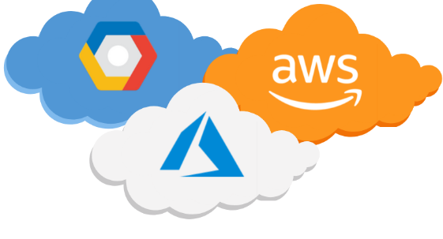

Jeux vidéo et développement logiciel
Dans le domaine du développement logiciel, la virtualisation permet aux développeurs de tester leurs applications dans différents environnements (systèmes d’exploitation, configurations matérielles, etc.) sans avoir besoin de plusieurs machines physiques. Dans l’univers du jeu vidéo, elle est utilisée pour tester la compatibilité multiplateforme, simuler différents types de matériel, ou encore pour créer des serveurs dédiés isolés lors des phases de test en ligne ou de débogage.

Tendances et Évolutions Futures

Edge computing et virtualisation
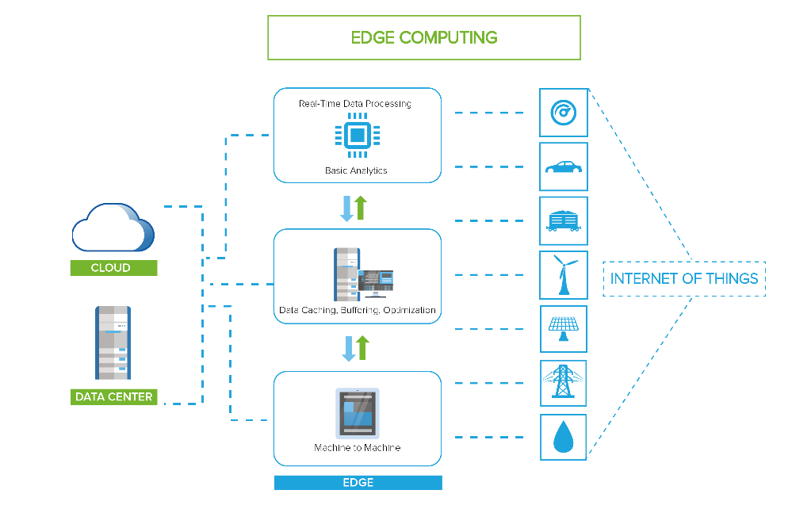
Avec l’essor de l’Edge computing, la virtualisation ne se limite plus aux data centers centralisés. Elle se déploie désormais au plus proche des utilisateurs et des objets connectés, sur des micro-serveurs à la périphérie du réseau. Cette approche permet de réduire la latence, de désengorger les centres de données, et d’exécuter localement des machines virtuelles ou des conteneurs pour des applications comme les voitures autonomes, la vidéosurveillance intelligente ou l’IoT industriel.

Rôle de l’IA et de l’automatisation
L’intelligence artificielle (IA) et l’automatisation jouent un rôle croissant dans la gestion des infrastructures virtualisées. Grâce à des outils d’orchestration intelligente, il est désormais possible d’optimiser dynamiquement les ressources, de détecter les défaillances potentielles et d’adapter la charge de travail en temps réel. Cela améliore la performance et la résilience des environnements virtualisés tout en réduisant la charge humaine.

Virtualisation et cybersécurité
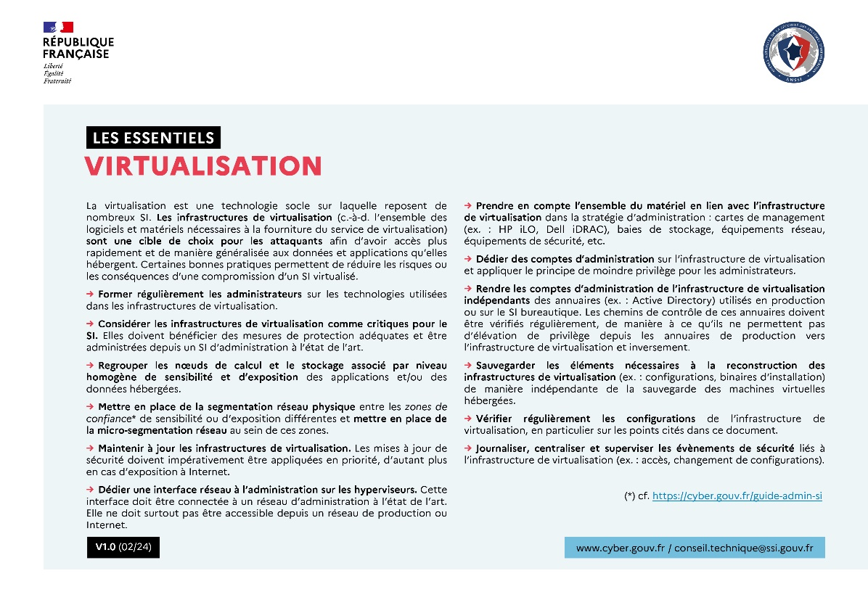
La cybersécurité est devenue une priorité stratégique pour les environnements virtualisés. Les nouvelles solutions intègrent des mécanismes d’isolation avancés, de chiffrement des machines virtuelles, et des systèmes de détection d’anomalies basés sur l’IA. Toutefois, la virtualisation elle-même peut devenir une cible, notamment via des attaques sur les hyperviseurs. C’est pourquoi les éditeurs développent des solutions de sécurité natives, adaptées à la complexité des environnements virtualisés modernes.

7. Conclusion

Synthèse des points clés
La virtualisation s’est imposée comme une technologie essentielle de l’informatique moderne, transformant la manière dont les ressources sont utilisées, gérées et sécurisées. Elle permet de mieux exploiter les capacités matérielles, de réduire les coûts, et d’améliorer la flexibilité des infrastructures. Qu’il s’agisse de serveurs, de postes de travail, de réseaux ou d’applications, les différents types de virtualisation répondent à des besoins variés dans de nombreux secteurs.

Impact futur
Avec l’essor du cloud computing, de la virtualisation par conteneurs, de l’edge computing, et le renforcement de la cybersécurité, la virtualisation continuera d’évoluer et de s’intégrer aux innovations majeures du numérique. Son impact futur sera encore plus marqué avec l’automatisation et l’intelligence artificielle, qui viendront optimiser davantage les environnements virtualisés. Il est donc crucial pour les entreprises et les professionnels de rester à jour sur ces technologies, devenues incontournables dans l’ère du numérique.

